绝密★考试结束前

全国2013年10月高等教育自学考试

混凝土结构设计试题

课程代码：02440
请考生按规定用笔将所有试题的答案涂、写在答题纸上。
选择题部分
注意事项：
1.答题前，考生务必将自己的考试课程名称、姓名、准考证号用黑色字迹的签字笔或钢笔填写在答题纸规定的位置上。
2.每小题选出答案后，用2B铅笔把答题纸上对应题目的答案标号涂黑。如需改动，用橡皮擦干净后，再选涂其他答案标号。不能答在试题卷上。

一、单项选择题(本大题共20小题，每小题2分，共40分)
在每小题列出的四个备选项中只有一个是符合题目要求的，请将其选出并将“答题纸”的相应代码涂黑。错涂、多涂或未涂均无分。
1.有4个单质点弹性体系，其质量与刚度分别为m_{A}=120t，k_{A}=6×10³kN/m；m_{B}=180t，k_{B}=9×10³kN/m；m_{C}=240t，k_{C}=12×10³kN/m；m_{D}=300t，k_{D}=15×10³kN/m。若它们的自振周期分别为T_{A}、T_{B}、T_{C}、T_{D}，则
A. B.
C. D.
2.高振型对结构地震反应的影响主要在结构
A.顶部 B.约2/3高度处
C.约1/3高度处 D.底部
3.计算重力荷载代表值G_{E}时，住宅楼面活荷载(按等效均布荷载考虑)的组合值系数应取
A.0.3 B.0.5
C.0.8 D.0.9
4.在计算楼层地震剪力时，对突出屋面的局部塔楼，其水平地震作用
A.应放大至原值的3倍，并全部向下传递
B.应放大至原值的3倍，但增大的部分不向下传递
C.应放大至原值的2倍，并全部向下传递
D.应放大至原值的2倍，但增大的部分不向下传递
5.水平荷载作用下，根据其变形特征(截面变形后仍符合平面假定)，可用材料力学基本公式进行内力和变形计算的是
A.整体剪力墙 B.小开口剪力墙
C.双肢剪力墙 D.多肢剪力墙
6.剪力墙结构侧移曲线为
A.弯曲型 B.剪切型
C.弯剪型 D.剪弯型
7.影响高层建筑结构内力和变形的主要因素是
A.温度作用 B.侧向力
C.地基不均匀沉降 D.竖向荷载
8.剪力墙等效抗弯刚度
A.随整体截面总高度的增加而减小 B.与水平荷载的形式无关
C.仅能用于内力计算 D.考虑了剪切变形的影响
9.对于无地下室的多层框架房屋，当荷载不大且地基承载力较高时，较经济的柱基础形式为
A.柱下条形基础 B.筏形基础
C.柱下独立基础 D.箱形基础
10.对于水平荷载作用下的多层框架结构，当某层其他条件不变、仅上层层高变小时，该层柱的反弯点位置
A.向上移动 B.向下移动
C.不变 D.向上移动至2/3层高处
11.对于不等跨框架，当各跨跨度相差不大于10％时，可简化为等跨框架，其计算跨度取
A.最大跨度 B.最小跨度
C.各柱轴线之间距离的平均值 D.各柱之间净距离的平均值
12.反弯点法可用于
A.竖向荷载作用下，梁柱线刚度比<3的框架内力计算
B.竖向荷载作用下，梁柱线刚度比≥3的框架内力计算
C.水平荷载作用下，梁柱线刚度比<3的框架内力计算
D.水平荷载作用下，梁柱线刚度比≥3的框架内力计算
13.承载能力极限状态计算时，应采用
A.荷载标准值及材料强度设计值 B.荷载设计值及材料强度设计值
C.荷载标准值及材料强度标准值 D.荷载设计值及材料强度标准值
14.荷载效应组合值
A.仅用于承载能力极限状态的基本组合
B.仅用于正常使用极限状态的长期效应组合
C.仅用于正常使用极限状态的短期效应组合
D.既用于承载能力极限状态的基本组合，又用于正常使用极限状态的短期效应组合
15.下列不属于抗震设防区的是
A.5度区 B.6度区
C.7度区 D.8度区
16.《建筑抗震设计规范》中，第二阶段设计的验算内容是
A.结构小震时的弹塑性变形 B.结构小震时的弹性变形
C.结构大震时的弹塑性变形 D.结构大震时的弹性变形
17.进行单层厂房柱内力组合时，任一组合中均应包含
A.风荷载 B.屋面活荷载
C.恒荷载 D.吊车荷载
18.单层厂房中，桥式吊车竖向荷载的传递路径是
A.吊车竖向荷载→屋架→柱 B.吊车竖向荷载→屋盖→吊车梁→柱
C.吊车竖向荷载→支撑→柱 D.吊车竖向荷载→吊车梁→牛腿→柱
19.采用D值法对框架进行内力计算时，柱侧向刚度
A.随框架梁截面高度的增加而增大 B.随层高的增加而增大
C.随框架梁跨度的增加而增大 D.随层数的增加而增大
20.在结构设计中，带一层地下室的高层建筑结构，其房屋高度一般指
A.从室外地面至主要屋面的距离 B.从首层室内地面至主要屋面的距离
C.从地下室顶板至主要屋面的距离 D.从地下室底板至主要屋面的距离

非选择题部分
注意事项：
用黑色字迹的签字笔或钢笔将答案写在答题纸上，不能答在试题卷上。

二、填空题(本大题共10小题，每空1分，共10分)
21.不规则的建筑结构，应按《建筑抗震设计规范》的要求进行水平地震作用计算和内力调整，并应对薄弱部位采取有效的__________措施。
22.《建筑抗震设计规范》规定的计算水平地震作用的方法有：底部剪力法、__________和时程分析法。
23.对框筒结构，愈接近筒角，柱轴力愈__________，这种现象叫剪切滞后。
24.考虑框架与剪力墙之间梁的__________约束作用时，框架—剪力墙的结构体系称为刚接体系。
25.对现浇楼盖框架结构，考虑到__________对梁截面惯性矩的影响，框架梁的线刚度可适当增大。
26.D值法对反弯点法中的柱__________和反弯点高度进行了修正。
27.《建筑结构可靠度统一设计标准》规定，各类建筑结构采用以__________理论为基础的极限状态设计方法。
28.造成结构抗力随机性的主要原因是__________的离散性。
29.单层厂房中牛腿的破坏形式主要与__________有关。
30.屋盖支撑通常包括上、下弦水平支撑、垂直支撑及纵向__________。
三、简答题(本大题共5小题，每小题4分，共20分)
31.建筑结构抗震设计时，如何满足结构的竖向规则性要求?
32.简述框架、剪力墙及框架—剪力墙结构中，剪力在各抗侧力结构间的分配原则。
33.按承重框架的结构布置方向划分，多层框架的结构布置方案有哪几种?
34.简述框架—剪力墙结构在水平荷载作用下内力分析的基本假定。
35.简述产生单层厂房整体空间作用的条件。

四、计算题(本大题共5小题，每小题6分，共30分)
36.某框架结构的计算简图如题36图所示。各层重力荷载代表值为：G₁=G₂=1200kN，G₃=G₄=1000kN，各层边柱D值均为1.6×10⁴kN/m，各层中柱D值均为1.8×10⁴kN/m。试计算其基本自振周期T₁。(提示：)
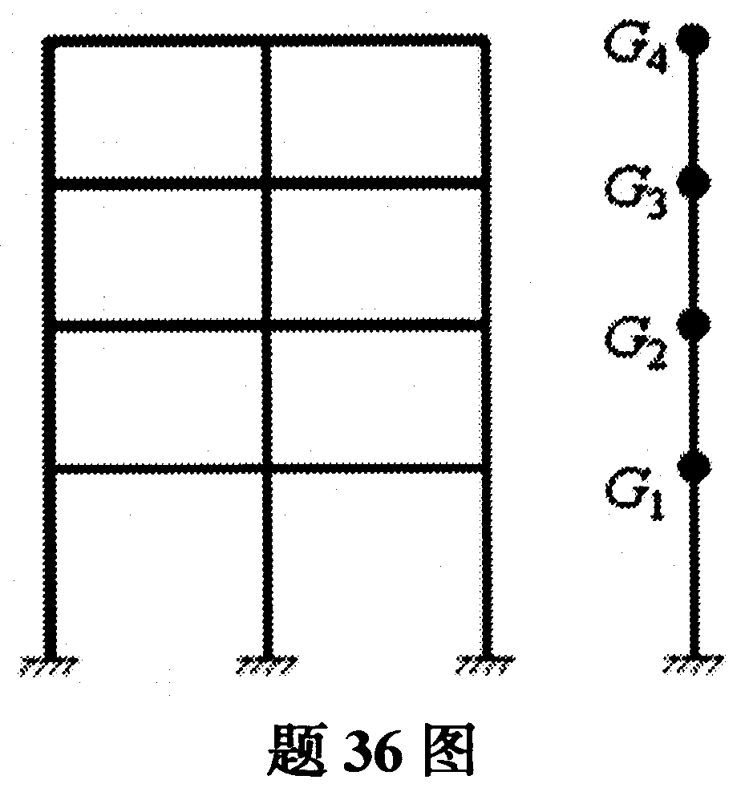
37.某单层厂房排架结构计算简图如题37图(a)所示。排架下柱高H₁=12.0m，上柱高H₂=3.6m。已知：荷载标准值q_{1k}=0.9kN/m，q_{2k}=0.45kN/m，W_{k}=12.0kN。试用剪力分配法计算A柱的柱底弯矩标准值。
(提示：支座反力系数C₁₁=0.34，见图(b)；图(c)、图(d)中的)
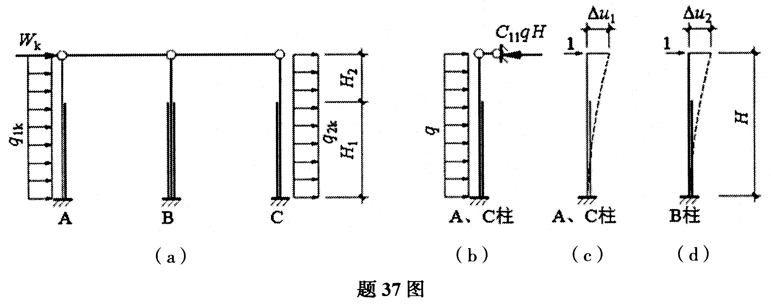
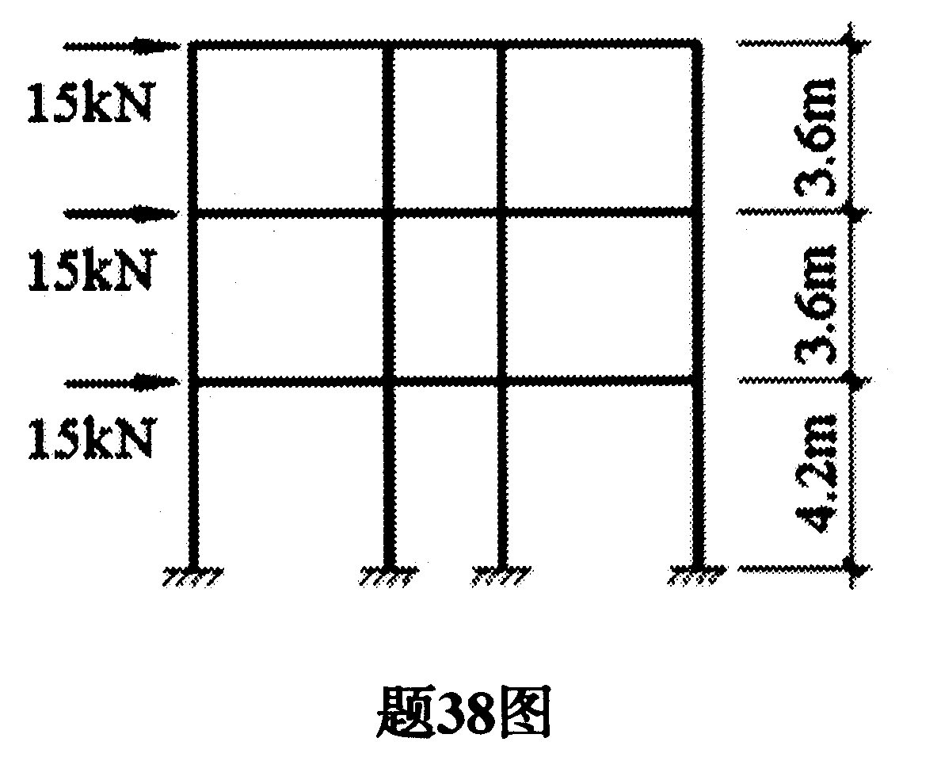
38.某多层框架结构的计算简图如题38图所示。底层各柱线刚度均为1.0×10⁴kN·m，底层边柱侧移刚度修正系数=0.6，底层中柱侧移刚度修正系数=0.7。试计算该框架底层由梁柱弯曲变形引起的层间侧移值。

39.某四层钢筋混凝土框架，底层层高4.5m，二至四层层高均为4.2m，集中于楼盖和屋盖处的重力荷载代表值分别为G₁=G₂=G₃=3000kN，G₄=2000kN，抗震设防烈度为7度(0.15g)，设计地震分组为第二组，II类场地，场地特征周期T_{g}=0.40s，结构基本自振周期T₁=0.60s。试用底部剪力法计算多遇水平地震作用下顶层的水平地震剪力标准值。
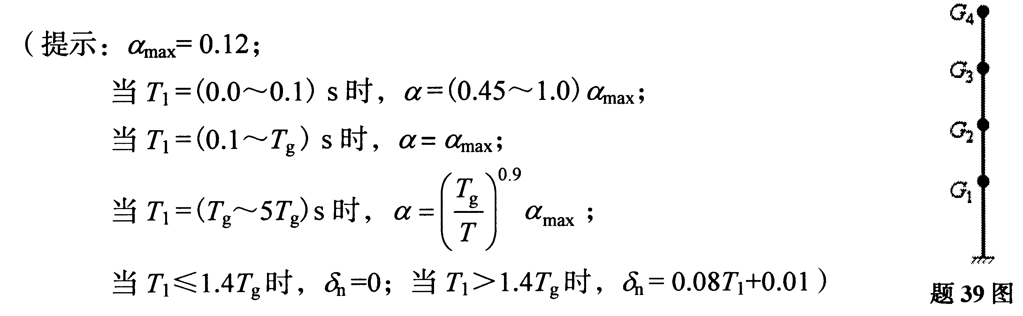
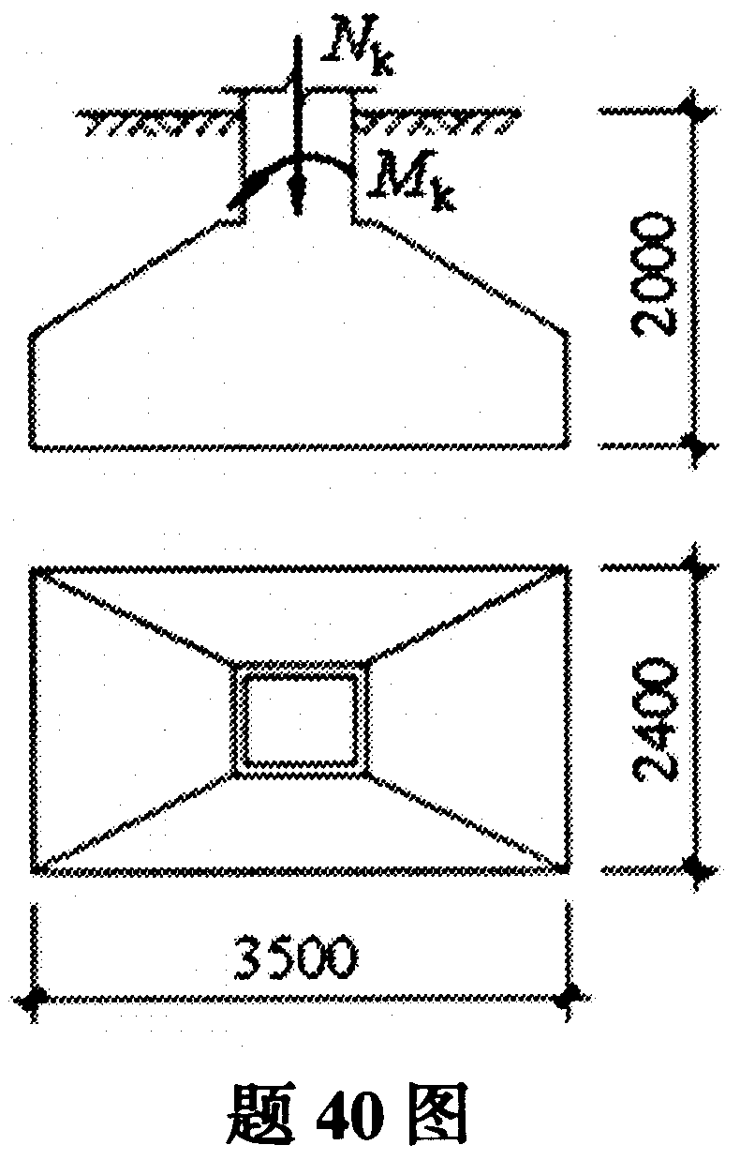
40.某单层厂房现浇柱下独立基础如题40图所示。已知由柱传来基础顶面的轴向压力标准值N_{k}=540kN，弯矩标准值M_{k}=589.4kN·m，基础底面尺寸2400mm×3500mm。基础埋深2.0m，经深度和宽度修正后的地基承载力特征值f_{a}=220kN/m²，基础及其上回填土的重力密度平均值=20kN/m³。试验算地基承载力是否满足要求。
(提示：当e≤b/6时，)
当e>b/6时，

